心得報告

經過Homework CH3的練習，複習了以前學過的類別的基礎知識、類別的功能、類別的應用方式，在這次作業中，讓我知道在同一個java專案中不能存在同名的class，會導致重複宣告，上網查java使用說明之後，了解到可以將成是個別放在package中來解決這個問題，藉由此次練習讓我更加深入的學習有關java程式和應用的部分，經由親自練習更加深了印象，也藉由上網搜尋解決了過程中的問題。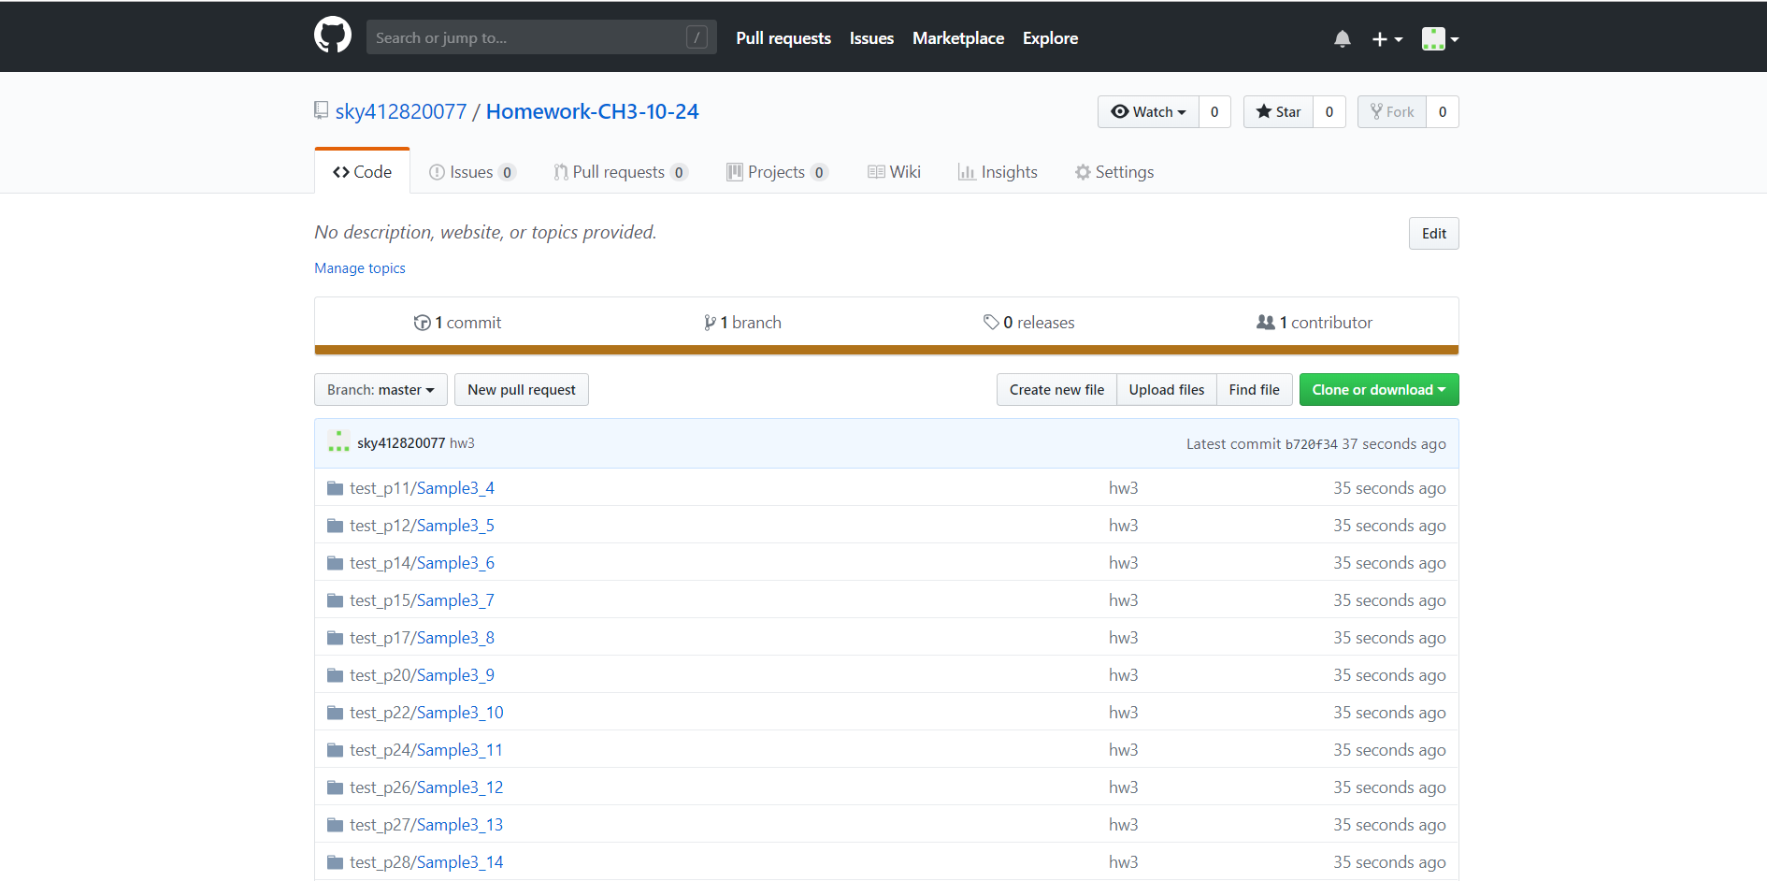 105820065_江至豪

Github name: sky412820077